MATA PELAJARAN/ KELAS : PPKn / XII
GURU PENGAJAR : HAERONAH, S.Pd
SILAHKAN KALIAN RANGKUM MATERI INI
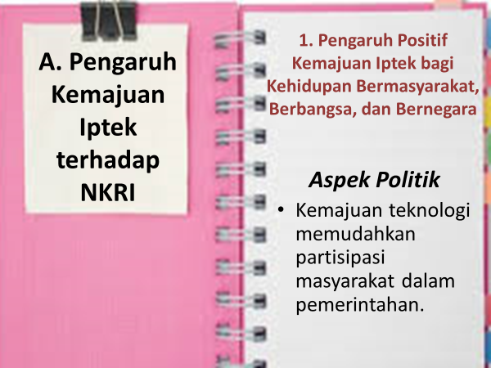
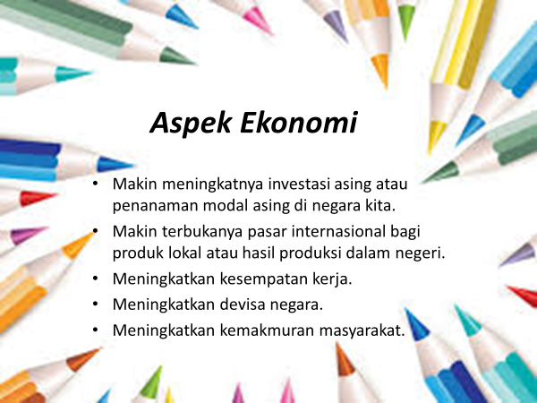
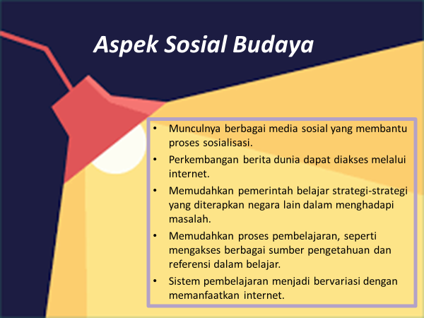

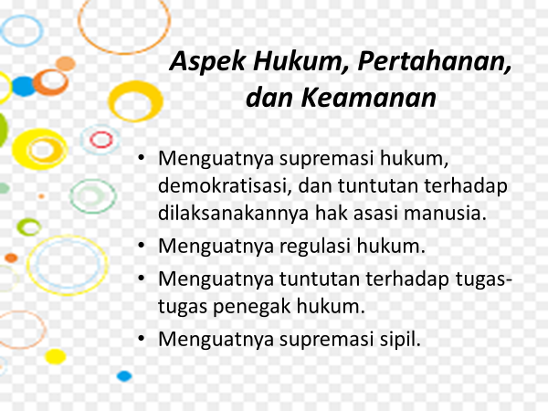
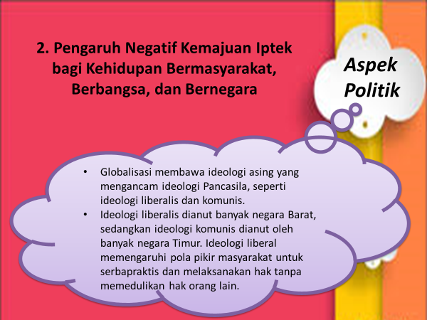
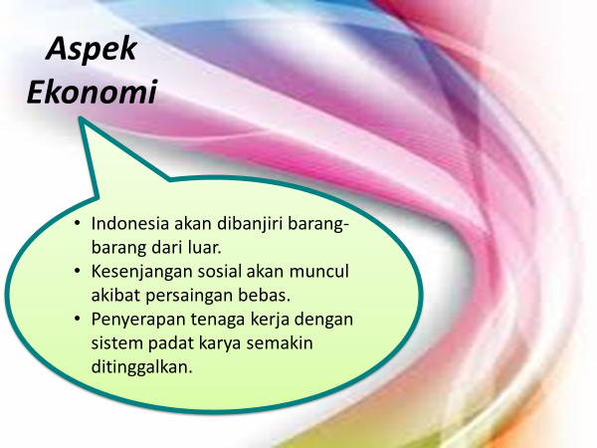

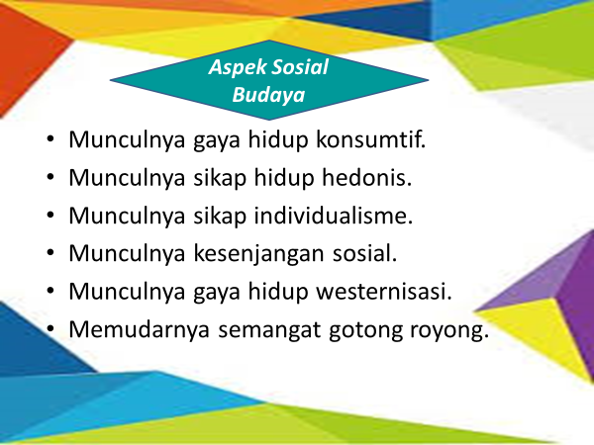

Aspek Hukum, Pertahanan, dan Keamanan

Munculnya aksi radikal, makar, dan tindakan anarkis dari masyarakat
B. Membangun Sikap Selektif dalam Menghadapi Berbagai Pengaruh Kemajuan Iptek
Perkembangan teknologi mempermudah komunikasi antarindividu, hubungan antarmasyarakat, bangsa, dan negara.

- Sikap Tanggung Jawab dalam Perkembangan Iptek
Setiap manusia Indonesia harus memiliki kearifan dan berpegang pada prinsip moral. Jika iptek dimanfaatkan tanpa kearifan dan tidak dengan pertimbangan moral, kecenderungan untuk merusak lingkungan lebih besar.
